**Packet tracer — конфигурация OSPFv2 для одной области с сетями «точка-точка»**

**Таблица адресации**

| **Устройство** | **Интерфейс** | **IP-адрес** | **Маска подсети** |
| --- | --- | --- | --- |
| R1 | G0/0/0 | 192.168.10.1 | /24 |
| *R1* | S0/1/0 | 10.1.1.1 | /30 |
| *R1* | S0/1/1 | 10.1.1.5 | /30 |
| R2 | G0/0/0 | 192.168.20.1 | /24 |
| *R2* | S0/1/0 | 10.1.1.2 | /30 |
| *R2* | S0/1/1 | 10.1.1.9 | /30 |
| R3 | G0/0/0 | 192.168.30.1 | /24 |
| *R3* | S0/1/0 | 10.1.1.10 | /30 |
| *R3* | S0/1/1 | 10.1.1.6. | /30 |
| PC1 | NIC | 192.168.10.10 | /24 |
| PC2 | NIC | 192.168.20.10 | /24 |
| PC3 | NIC | 192.168.30.10 | /24 |

**Цели**

**Часть 1. Настройка идентификаторов маршрутизатора.**

**Часть 2. Настройка сетей для маршрутизации OSPF.**

**Часть 3. Настройка пассивных интерфейсов**

**Часть 4. Проверка конфигурации OSPF.**

**Общие сведения**

В этом задании вы активируете маршрутизацию OSPF с помощью инструкций сети и шаблонной маски, настраивая маршрутизацию OSPF на интерфейсах и используя маски с четырьмя нулями. Кроме того, вы будете настраивать явные идентификаторы маршрутизатора и пассивные интерфейсы.

**Инструкция**

**Часть 1. Настройка идентификаторов маршрутизатора.**

a.    Запустите процесс маршрутизации OSPF на всех трех маршрутизаторах. Используйте идентификатор процесса **10**

*Откройте окно конфигурации*

Router(config)# **router ospf** *process-id*

б.     Используйте команду router-id для установки идентификаторов OSPF трех маршрутизаторов следующим образом:

•         R1: **1.1.1.1**

•         R2: **2.2.2.2**

•         R3: **3.3.3.3**

Используйте следующую команду:

Router(config-router)# **router-id** *rid*

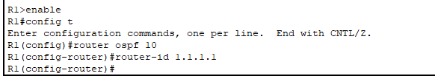

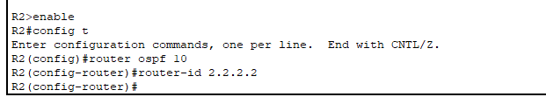

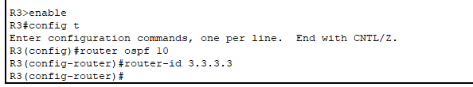

*Закройте окно настройки.*

**Часть 2. Настройка сетей для маршрутизации OSPF**

**Шаг 1. Настройка сетей для маршрутизации OSPF с помощью сетевых команд и шаблонной маски.**

Вопросы:

Сколько инструкций требуется для настройки OSPF для маршрутизации всех сетей, подключенных к маршрутизатору R1? 1

LAN, подключенной к маршрутизатору R1, имеет маску /24. Что эквивалентно этой маске в десятичном представлении с точкой разделителем? 255.255.255.0

Вычесть точечную десятичную маску подсети из 255.255.255.255. Каков результат? 0.0.0.255

Что такое десятичный эквивалент маски подсети /30? 255.255.255.252

Вычтите десятичное представление маски /30 из 255.255.255.255. Каков результат? 0.0.0.3

a.     Настройте процесс маршрутизации на R1 с помощью операторов сети и подстановочных масок, необходимых для активации маршрутизации OSPF для всех подключенных сетей. Значения иструкций сети должны быть сетями или подсетями настроенных сетей.

*Откройте окно конфигурации*

Router(config-router)# **network** network-address wildcard-mask **area** area-id

б.     Убедитесь, что OSPF настроен правильно, отображая текущую конфигурацию. Если обнаружена ошибка, удалите оператор network с помощью команды **no** и перенастройте его.





**Шаг 2. Настройте сети для маршрутизации OSPF с использованием IP-адресов интерфейса и масок с четырьмя нулевыми значениями.**

На маршрутизаторе R2 настройте OSPF с помощью сетевых команд с IP-адресами интерфейсов и масками с четырьмя нулевыми значениями. Синтаксис команды network такой же, как был использован выше.





**Шаг 3. Настройка маршрутизации OSPF на интерфейсах маршрутизатора**

На маршрутизаторе R3 настройте необходимые интерфейсы с OSPF.

Вопрос:

Какие интерфейсы на R3 следует настроить с помощью OSPF?

S0/1/0, S0/1/1

Настройте каждый интерфейс, используя синтаксис команды, показанный ниже:

Router(config-if)# **ip ospf** *process-id***area***area-id*

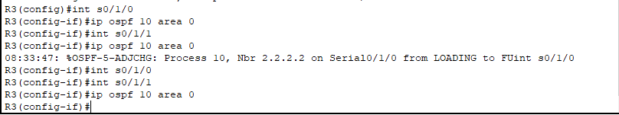

*Закройте окно настройки.*



**Часть 3. Настройка пассивных интерфейсов**

OSPF будет отправлять трафик протокола со всех интерфейсов , участвующих в процессе OSPF. На каналах, которые не настроены для других сетей, таких как LAN, этот ненужный трафик потребляет ресурсы. Команда passive-interface не позволит процессу OSPF отправлять ненужный трафик протокола маршрутизации из интерфейсов LAN.

Вопрос:

Какие интерфейсы на R1, R2 и R3 являются интерфейсами LAN? G0/0/0

Настройте процесс OSPF на каждом из трех маршрутизаторов с помощью команды **passive-interface**.

*Откройте окно конфигурации*

Router(config-router)# **passive-interface** *interface*







*Закройте окно настройки.*

**Часть 4. Проверка конфигурации OSPF**

Используйте команды**show**для проверки конфигурации сети и пассивного интерфейса процесса OSPF на каждом маршрутизаторе.

*Конец документа*